Десять причин отдать ребёнка в музыкальную школу
Несмотря на то, что пианино некуда поставить, и бабушка не может возить ребёнка «на музыку»; несмотря на то, что ребёнку вообще некогда – английский, испанский, секция по плаванию, балет и прочее, и прочее ...
Есть веские причины всё это преодолеть и всё-таки учить музыке, и эти причины должны знать современные родители:

1. Играть – это следовать традиции. Музыке учили всех аристократов, русских и европейских.
2. Музыкальные занятия воспитывают волю и дисциплину: заниматься на инструменте надо постоянно, регулярно и без перерывов.
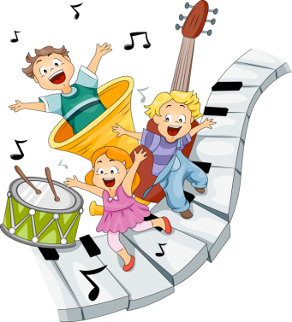
3. Занимаясь музыкой, ребёнок развивает математические способности.
4. Играющие и поющие лучше говорят и пишут, легче запоминают иностранные слова, быстрее усваивают грамматику.
5. Музыка структурна и иерархична. Понимание музыкальной иерархии облегчает понимание компьютера, тоже сплошь иерархичного и структурного.
6. Музыкальные занятия развивают навыки общения (коммуникативные навыки).
7. Музыканты мягкосердечны и одновременно мужественны.
8. Занятия музыкой приучают выполнять работу в срок, воспитывают чувство ответственности.
9. Музыкальные занятия воспитывают маленьких «цезарей», умеющих делать много дел сразу.
10. И, наконец, музыка – наилучший путь к жизненному успеху. Почему? См. пункты 1-9.

